藝術好好玩－創造一個遊戲的校園
壹、教學設計動機
一、源起
校園的角落、教室走廊旁，各個奇形怪狀色彩鮮豔的藝術品，豎立在親師生來往穿梭的空間。校園裡的人，不知不覺進入一個彷彿是「沒有牆壁的美術館」。靜心的校園，常常可見各種各樣的公共藝術創作，學生們透過裝置藝術的形式展現創作構想，路人可以欣賞或不欣賞，也可以有自己的詮釋；甚至還可以進一步反芻、轉化，再創造。校園，成了一個感覺的觸摸地，靈感的啟發點；在行色匆匆又摩肩接踵的世界裡，提醒大家放慢腳步，感受環境、享受生活。
學生從一進入學校開始，每天與校園空間產生關係，這是學生每天遊戲的樂園；也是學生學習的場所。透過學生的創意思維，以心目中天馬行空的想法，將校園空間妝點成一座「無牆的美術館」。校園公共藝術最吸引人之處，莫過於它沒有藩籬與物質的界線，不論是上課或是下課，走過一個轉角，就會碰上了。不像博物館裡的藝術品，必須專程前往，而且還要透過櫥窗玻璃，才能看得到。公共藝術就在眼前、手邊、腳下，隨時能夠親近，感覺得到。學生們漸漸地和藝術縮短了距離交上朋友。
二、學生背景分析
靜心是一所擁有五十多年歷史文化的私立小學，有別於一般學校的是，本校的學生自一年級即開始進行各項領域課程的學習，包含專業藝術教師所教授的藝術課程，如音樂課、美勞課，並提供學生豐富且多元展現的機會。因此，本校一年一度的特色課程「靜心教學博覽會」，正提供了學生發表美術創作成果的機會。
過去教學博覽會的學生美術創作展，多以學生各自表現的作品陳列為展覽形式，學生在學習與展出的過程當中，也少有與同儕合作學習的模式。我們發現學生在學習的過程，時常發生固執己見、無法接受他人想法、冷漠回應、漠視周遭事物等消極的態度，我們不樂見於此。
因此，自94學年度開始，教師們思考教學方式的突破，試圖藉由藝術教育的種子，以「無牆美術館」的概念，著手設計全校一貫的主題教學課程，透過藝術與人文與其他領域的統整，透過年級之間共作再與跨年級合作的集體創作表現，完成校園角落的主題式大型裝置藝術，讓學生體驗集體創作的力量、感受藝術品與校園空間的創意對話。期待能讓學生沉浸在藝術學習的過程，透過合作參與、討論對話、欣賞分享等方式，引導他們樂於學習、積極參與、啟發創意，並且能夠輕鬆表達自我、適應群體生活。
貳、教學設計理念
一、結合學校本位課程
依據本校編纂《校園學習資源手冊》，其內容統整靜心的各項學習資源以及特色文化，為一結合文化資產、公共設施、自然環境的學校本位課程學習方案。校園文化是靜心的特色，亦是有別於他校之重要指標，發現校園富有的資源，並運用學生的藝術表現重現校地價值，可進而提升學生對學校的認同與歸屬感。
二、「藝術、空間、活動、人」四者關係為探討主題
以人在空間中發生的事件，利用藝術表現與藝術活動為教學設計主軸，展現學生的裝置藝術集體創作，探討「人、藝術、空間、活動」四者交互作用下產生的關係，其討論內容與關係圖如下：
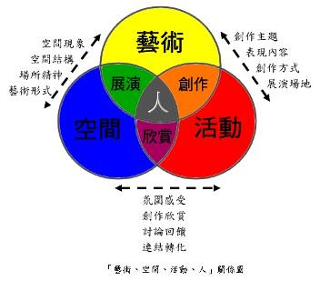
「空間」：實質校園空間場所
「藝術」：學生的集體藝術創作
「 人 」：創作者與鑑賞者的心理關係
「活動」：創作者與鑑賞者透過藝術品產生交集
由上述的「人、藝術、空間、活動」關係圖，自94學年度開始至今，我們突破以往區分各年級且多為學生個人為主體的展覽方式，依序進行了三個學年的發展活動，其主題規劃與各年度教學重點架構如下圖：
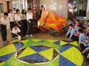
（94學年度）
裝飾校園
集體創作
校園裝置
（95學年度）
迷走靜心星球
探討「人、藝術、空間」
三者關係

（96學年度）
遊戲校園

探討「人、藝術、空間、活動」四者關係
學年度/主題

各年度教學重點

教學成果

參、課程分析
一、課程設計流程
教師們於學期前，便開始密集的開會討論，凝聚共識，逐步的進行該學期主題課程規劃設計與教學準備工作，其施行流程如下圖：
課程討論與準備
評估學生舊經驗
教學實施與評量活動
成果展演
主題確定

擬定教學目標與大綱

課程設計與活動規劃

教學資源準備與教材研究

教學省思與發現
檢討與修正

課程規劃流程圖
二、課程方案施行模式
藉由藝術教師團隊模式討論，由「人、藝術、空間、活動」為目標主體，發展與建構出四個教學階段的課程方案，其課程方案施行模式如下圖：
藝術欣賞

裝置藝術

遊戲教學

合作學習

情境教學

第一階段 發現空間
第二階段 創意發想
第三階段 藝術創作
第四階段 藝術欣賞

藝術觀點思索
學生創作體驗
團體創作
環境營造
教學方法應用

同儕合作學習
歷程展現
三、課程架構
根據「藝術好好玩－創造一個遊戲校園」四個教學階段的課程方案，擬定各年段之課程目標與架構，其課程目標與架構圖如下所示：
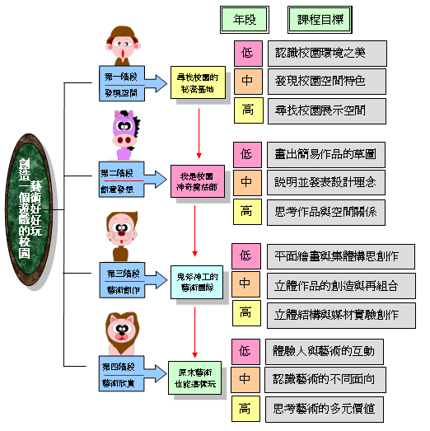

四、教學策略與實施
（一）創意發想
1、「情境教學」讓學生感受到什麼？
校園空間對學生而言是一個存在著特殊意義與代表性的場所，透過創意表現後，本質沒有改變卻呈現不同的場所意義，保留了其既有的價值，也賦予新的意涵與精神。藝術創作需要親身感受的經驗，透過教師營造適當的教學氛圍，在進行創作前以Power Point資訊教學媒體進行裝置藝術理論教學，學生再以分組討論、報告分享等方式，引導學生進行創作發想、造型討論等活動。將生活經驗中不容易發展為完善的學習素材，透過電影欣賞的教學方式，以及有組織及目標性的學習情境中賦予學生，將會成為他們的認知與體驗，進而有助於提升學習效能與刺激學習意願。
2、「合作學習」讓學生得到哪些學習效應？
在整體的教學活動歷程中，學生經由小組合作方式完成學習和創作，有從各別班級的小組合作、單一年級的跨班合作，以及跨年級的合作表現，皆依班級的學習需求而有不同的合作學習方式。過程經歷了合作討論及分工執行等重要歷程，學生學習到了在闡述自己主觀的創作理念之外，傾聽別人意見或是對於他人作品欣賞的良好態度，都是藝術學習的重要課題。
3、「遊戲教學」與藝術課程可以激盪出哪些創意火花？
打破藝術品大多只能欣賞的藩籬，讓學生們真正親近作品、了解作品，甚至和它做朋友且玩在一塊。由學生自由的設計遊戲規則，透過團體遊戲的活動學習歷程，讓能學生們從「玩藝術」這一個全新的角度來欣賞作品，並思考人與作品、空間以及活動四者間的意義與關聯。
（二）教學資源
1、教學媒材運用多元性
教師教學時充分運用各種資訊媒體設施（如單槍投影機、數位相機、筆記型電腦、實物投影機等），自編教材與學習單，並從旁引導，以提供學生課程多元的學習媒材。在進行創作時，教師鼓勵學生透過團體合作、討論與自我觀察省思自己的學習歷程，並從旁完整紀錄學生合作過程，以提供師生未來進行課程檢討與修正的重要資料。
2、創作媒材使用複合性
創作材料使用的考量，以多元化為原則，因此多是採用複合性的媒材搭配與表現。其中除了日常常用的材料如：塑膠瓦楞版、壓克力顏料、白膠之外，還包括資源回收再利用的紙盒子、舊報紙、寶特瓶罐等物品。藉由多元媒材的創作體驗與表現，引發學生視覺與觸覺感官經驗的藝術展現。
3、應用材料成效適切性
此次大單元課程所使用的材料十分多樣化，大多為複合媒材表現手法，學生是否可以透過此一媒材的表現方式來完成作品，除了須考量不同年級學生對於作品完成度與精緻度的認知發展不盡相同之外，媒材本身使用的適切性與作品保存度的持久性，也是教師選用教學媒材時所應考量的重點。
（三）空間規劃
1、各年級創作主題及展示空間
以「無牆美術館」的概念，思考校園空間的創意再現，讓學生重新認識與自己密切產生關係的學校環境。因此，考慮「人、藝術、空間、活動」四者關係，透過「遊戲校園」的主題，以藝術創作裝置校園空間的形式，各年級創作主題、內容及展出地點如下：
年級 | 創作主題 | 創作內容 | 展出地點
一 | 原始部落 | 圖騰木板畫 | 前棟大樓  （前穿堂）
三 | 遊戲地圖 | 創意地圖設計 | 前棟大樓  （前穿堂）
四 | 關卡角色 | 遊戲關卡角色製作 | 前棟大樓  （前穿堂）
四 | 關卡角色 | 遊戲關卡角色製作 | 銜接走廊
五 | 叢林造景 | 叢林造景製作 | 銜接走廊
五 | 叢林造景 | 叢林造景製作 | 後棟大樓  （後穿堂）
二 | 森林景象 | 森林布景繪製 | 後棟大樓  （後穿堂）
六 | 動物圖騰柱 | 動物圖騰柱製作 | 後棟大樓  （後穿堂）
2、展示空間規劃圖
以藝術創作裝置校園空間，如同將學校穿上新衣，透過創意表現後，其本質沒有改變但是卻呈現出不同的場所意義，保留了校園空間既有的存在價值，也再度賦予新的意涵與精神。因此，考量觀者視覺感受及實際校園空間運用，規劃裝置作品的擺放位置及欣賞動線，規劃如下：
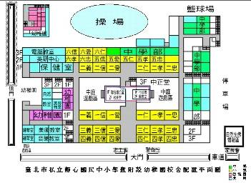
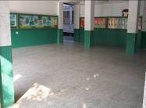
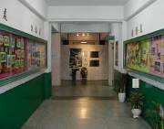
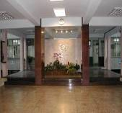
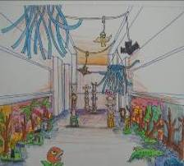
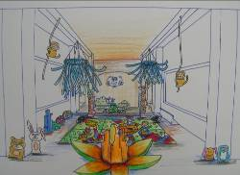
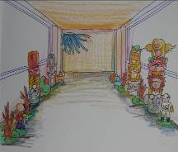
靜心小學校園平面配置圖
後棟大樓（後穿堂）實景
銜接走廊實景
前棟大樓（前穿堂）實景
展示規劃設計圖C
展示規劃設計圖A
展示規劃設計圖B

五、學生學習能力分析
校園空間是學生活動的場所，在來去匆匆於校園之中，是否未曾仔細的觀察校園的景物。如何透過學生的創意思維，經由同儕合作學習的模式製作藝術品，妝點校園成為美麗又好玩的藝術空間，並突破物質界線的藩籬，與藝術近距離的接觸成為朋友；我們運用的教學方法及預期學生達到的學習能力分析如下：
（一）遊戲教學
王明慧（1996）指出「遊戲教學法」最早是由Aufshnaiter 、Schwedes及 Helanko 在1984 年所提出的，主張以開發有趣的單元活動教材來改善教學與學習情境；王雅琦（2006）認為遊戲教學法是可以有效吸引學生學習興趣的教學法，進而培養正向學習態度。因而從遊戲教學法中要培養學生的能力如下：
1、能激發學生的學習興趣與態度。
2、能從遊戲經驗建立對藝術不同面向的思考。
（二）合作學習
合作教學法主要利用小組成員之間的分工合作、共同利用資源、互相支援，去進行學習以增進學習的成效；透過合作學習期望學生達到的能力如下：
1、能與同儕討論並分工合作。
2、能透過集體創作完成藝術品。
（三）情境教學
強調情境教學的重點在激發學生的情感反應及學習情緒，引起學生感性的心理體驗，利用以形象為主體的教具、教材及教法，創設適宜的、典型的或模擬的場景，其目的在結合認知活動與情感活動，以激活學習者的情境思維（施並宏，2005）。因而期望學生可以達到能力如下：
1、能以最佳的情緒狀態主動參與遊戲。
2、能透過電影欣賞培養學生多元思考的能力。
（四）裝置藝術
裝置藝術意指特定空間中的藝術品，不僅是一群可以個別欣賞的藝術品，還是一個完整的集合或環境，因此裝置藝術帶給觀賞者一種被藝術環抱的感覺（黃麗絹，1997）；期望學生可以達到能力如下：
1、能透過裝置藝術體驗藝術品與環境的關係。
2、能藉由感官觸碰感受藝術品的另一種美。
肆、教學設計與實施
孩子是天生的遊戲家，對於小學階段的學生來說，「玩」是一件很重要的事。如果學習能從「玩」開始，必然會減少很多抗拒心理，也可以增加學習的樂趣與動機。從「玩」的過程讓學生學習藝術，進而從中引導他們認識藝術、欣賞藝術；並跨越實體空間圍牆的藩籬，透過校園營造藝術展覽空間，可以讓藝術不再是那麼遙不可及。學生在最熟悉的場所，只要漫步其中，就可親易的與藝術品接觸，讓藝術更貼近生活。因此，我們規劃出以下的課程設計與教學內容：
一、教學內容概要
根據上述理由，藝術教師團隊發展出教學內容概要如下：

發展  階段 | 教學主軸 | 年級 | 教學內容概要 | 實施節數
尋找校園的秘密基地  【階段一】 | 發現空間 | 一 | 經由認識校園的體驗活動，創作校園景色撕貼畫 | 4節
尋找校園的秘密基地  【階段一】 | 發現空間 | 二 | 具空間裝置的先備經驗，創造色彩繽紛的耶誕掛飾 | 4節
尋找校園的秘密基地  【階段一】 | 發現空間 | 三 | 發現校園創意空間，繪製創意校園插畫 | 4節
尋找校園的秘密基地  【階段一】 | 發現空間 | 四 | 尋找校園特色角落，創意校園空間黏土捏塑 | 4節
尋找校園的秘密基地  【階段一】 | 發現空間 | 五 | 了解校園可展覽空間，實際製可愛動物塑像 | 4節
尋找校園的秘密基地  【階段一】 | 發現空間 | 六 | 了解校園不同景色，製作立體風景紙雕 | 4節
我是校園神奇魔法師  【階段二】 | 創意發想 | 一 | 欣賞原民藝術，設計創作圖騰木板畫 | 4節
我是校園神奇魔法師  【階段二】 | 創意發想 | 二 | 觀察電影中叢林植物的造形，創作各式叢林景色草稿 | 4節
我是校園神奇魔法師  【階段二】 | 創意發想 | 三 | 透過電影中的遊戲，繪製遊戲設計圖 | 4節
我是校園神奇魔法師  【階段二】 | 創意發想 | 四 | 校園裝置藝術討論，創作遊戲關卡角色設計圖 | 4節
我是校園神奇魔法師  【階段二】 | 創意發想 | 五 | 創意與靈感激發，叢林與人物的草圖繪製 | 4節
我是校園神奇魔法師  【階段二】 | 創意發想 | 六 | 圖騰柱製作說明，動物圖騰柱的草圖繪製 | 4節
鬼斧神工的藝術團隊  【階段三】 | 藝術創作 | 一 | 圖騰木板畫的繪製 | 8節
鬼斧神工的藝術團隊  【階段三】 | 藝術創作 | 二 | 叢林風景畫的團體繪製 | 8節
鬼斧神工的藝術團隊  【階段三】 | 藝術創作 | 三 | 遊戲盤地板畫的團體繪製 | 8節
鬼斧神工的藝術團隊  【階段三】 | 藝術創作 | 四 | 遊戲關卡角色裝置作品團體製作 | 8節
鬼斧神工的藝術團隊  【階段三】 | 藝術創作 | 五 | 叢林與人物的裝置作品團體製作 | 8節
鬼斧神工的藝術團隊  【階段三】 | 藝術創作 | 六 | 動物圖騰柱的裝置作品團體製作 | 8節
原來藝術可以這樣玩  【階段四】 | 藝術欣賞 | 一 | 欣賞並「玩」藝術，並以圖畫呈現欣賞後的感想 | 4節
原來藝術可以這樣玩  【階段四】 | 藝術欣賞 | 二 | 欣賞並「玩」藝術，並以圖文呈現欣賞後的感想 | 4節
原來藝術可以這樣玩  【階段四】 | 藝術欣賞 | 三 | 欣賞並「玩」藝術、課堂討論，並以圖文呈現電影欣賞與創作過程的心得、感想 | 4節
原來藝術可以這樣玩  【階段四】 | 藝術欣賞 | 四 | 欣賞並「玩」藝術、課堂討論，並以圖文呈現創作過程與欣賞後的心得、感想 | 4節
原來藝術可以這樣玩  【階段四】 | 藝術欣賞 | 五 | 欣賞並實際「玩」藝術、課堂討論，並以圖文呈現創作過程與欣賞後的心得、感想 | 4節
原來藝術可以這樣玩  【階段四】 | 藝術欣賞 | 六 | 欣賞校園裝置藝術、課堂討論、並以圖文呈現創作過程與欣賞後的心得、感想 | 4節

二、教學活動與教學實錄
（一）發現空間－尋找校園的秘密基地
年級 | 教學目標 | 評量項目
一 | 認識校園新環境 | 利用彩色紙撕貼技巧完成校園風景畫
二 | 尋找美化校園的足跡 | 能運用自己製作的耶誕掛飾美化教室
三 | 繪製校園創意空間 | 運用色鉛筆技法繪製創意校園插畫
四 | 黏土捏塑校園特色角落 | 運用捏塑技法製作創意校園黏土作品
五 | 報紙捏塑動物造型 | 製作出符合校園景觀之可愛動物塑像
六 | 層疊技法完成校園風景紙雕 | 運用層疊技法製作校園風景立體紙雕

年級 | 教學活動
一 | 1、活動內容  （1）上學了！認識新環境。（2）欣賞校園之美，畫出最喜歡的校園一角。  2、教學重點  （1）認識校園環境。（2）討論校園景象的特色與美感，並將之觀察畫下。  （3）討論、欣賞與分享。
活動照片 |  |  |  | 教學成果
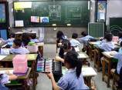 |  |  |  | 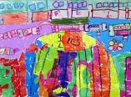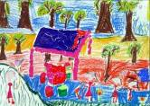
教師說明製作步驟 |  |  |  | 讓學生自由創作撕貼完成出校園景色畫
年級 | 教學活動
二 | 1、活動內容  （1）欣賞校園空間之美。（2）運用日常作品來布置校園。  2、教學重點  （1）討論校園各個空間的形式與美感。  （2）運用作品來布置校園走廊或教室。（3）討論、欣賞與分享。
活動照片 |  |  |  |  |  | 教學成果
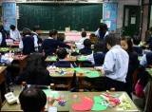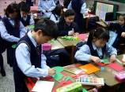 |  |  |  |  |  | 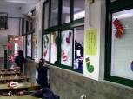
教師說明並引導學生創造出聖誕襪上美麗圖騰 |  |  |  |  |  | 學生用自己的作品美化教室
年級 | 教學活動
三 | 1、活動內容  （1）欣賞校園之美。（2）繪製創意校園空間插畫。  2、教學重點  （1）討論校園景象的特色與美感。（2）繪製「不可思議的校園」插畫。  （3）欣賞與討論。
活動照片 |  |  | 教學成果
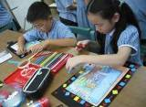 |  |  | 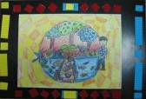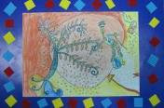
學生創作情形 |  |  | 學生「不可思議的校園」插畫作品
年級 | 教學活動
四 | 1、活動內容  （1）走訪校園空間特色角落。（2）製作創意校園空間黏土捏塑。  2、教學重點  （1）討論校園特定角落的特色。  （2）以黏土捏塑完成「迷你創意校園」。（3）欣賞與討論。
活動照片 |  | 教學成果
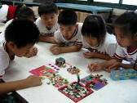 |  | 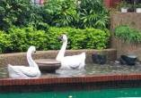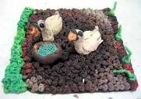
作品欣賞與討論 |  | 校園角落實景 學生創意作品
年級 | 教學活動
五 | 1、活動內容  （1）探訪校園空間的小角落。（2）製作符合校園角落的動物。  2、教學重點  （1）探討校園角落適合那一種動物。（2）繪製動物圖像的草圖。  （3）平面圖象轉換立體實物的製作方式。
活動照片 |  |  |  |  | 教學成果
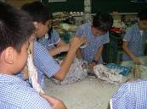 |  |  |  |  | 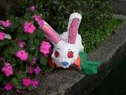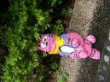
學生在捏塑與組合報紙 |  |  |  |  | 校園角落所呈現的藝術品
年級 | 教學活動
六 | 1、活動內容  （1）欣賞校園的景色與探訪校園展示空間。（2）製作校園景色立體紙雕。  2、教學重點  （1）對校園環境有更深入的認識。（2）學習空間高低與遠近概念。  （3）可以獨立完成有空間感的立體紙雕。
活動照片 |  |  |  | 教學成果
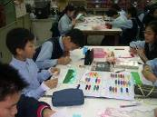 |  |  |  | 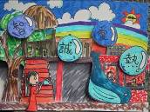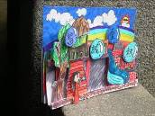
學生製作立體紙雕 |  |  |  | 校園景色立體紙雕正面與側面

（二）創意發想－我是校園神奇魔法師
年級 | 教學目標 | 評量項目
一 | 以電影中的圖騰設計為創作元素 | 融合傳同與現代圖騰設計之木板畫
二 | 透過電影創意元素設計植物造型 | 觀察電影中的植物，繪製植物設計圖
三 | 以電影情節發想繪製遊戲設計圖 | 透過電影中的遊戲，繪製遊戲設計圖
四 | 透過電影創意元素設計校園裝置 | 完成遊戲關卡角色校園裝置藝術設計
五 | 以電影創意元素為主題設計草圖 | 完成電影創意元素中樹木與人的草圖
六 | 電影元素為發想主題設計藝術品 | 完成符合校園的動物圖騰柱草圖

年級 | 教學活動
一 | 1、活動內容  （1）觀看電影「野蠻遊戲」與電影後製影片。（2）透過電影中的遊戲盤裝飾圖騰創意，和傳統原住民圖騰的認識，引發出繪製圖騰設計木板畫。  （3）討論、欣賞與分享。  2、教學重點  （1）討論電影創意元素與後製。（2）能在木板上完成繪製圖騰設計構圖。
活動照片 |  |  |  | 教學成果
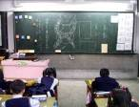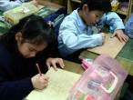 |  |  |  | 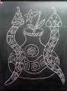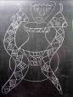
引導學生對木板畫的創意發想 |  |  |  | 讓學生發會創意設計圖騰
年級 | 教學活動
二 | 1、活動內容  （1）觀看電影「野蠻遊戲」與電影後製影片，並比較影片中植物的視覺形象與動畫「馬達加斯加」中植物造型異同。（2）透過創意融合兩部影片的「植物造型」設計元素，繪製創意植物設計圖。（3）討論、欣賞與分享。  2、教學重點  （1）共同討論電影的創意元素與後製。（2）共同分析比較真人電影和電腦動畫的視覺效果與創意元素之異同。（3）完成繪製創意植物設計草圖。
活動照片 |  |  | 教學成果
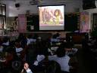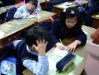 |  |  | 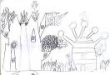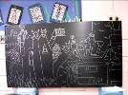
藉由電影教學引發學生的創意點子 |  |  | 讓學生畫出創意叢林風景畫
年級 | 教學活動
三 | 1、活動內容  （1）觀看電影「野蠻遊戲」與電影後製的影片。  （2）透過電影中的遊戲創意，繪製遊戲設計圖。 （3）欣賞與討論。  2、教學重點  （1）討論電影創意元素與後製。（2）完成繪製遊戲設計草圖。
活動照片 |  | 教學成果
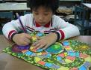 |  | 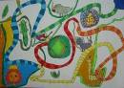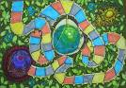
學生草圖繪製 |  | 學生的遊戲設計草圖
年級 | 教學活動
四 | 1、活動內容  （1）觀看電影「野蠻遊戲」與電影後製影片。（2）透過電影中的創意元素，小組討論校園裝置作品。（3）欣賞與票選活動。  2、教學重點  （1）討論電影創意元素與後製。（2）完成遊戲關卡角色校園裝置藝術設計。
活動照片 |  | 教學成果
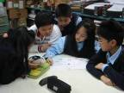 |  | 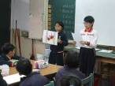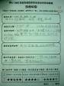
遊戲關卡角色－小組討論 |  | 欣賞與票選活動－小組發表
年級 | 教學活動
五 | 1、活動內容  （1）觀看電影「野蠻遊戲」與電影後製的影片。  （2）了解環境與藝術品之間的關係。  （3）討論電影相關創意元素並繪製人與樹木草圖。  2、教學重點  （1）與學生討論電影相關的內容。（2）設計藝術品需考慮環境的相關因素。  （3）能整組討論並完成製作草圖。
活動照片 |  | 教學成果
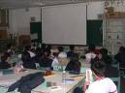 |  | 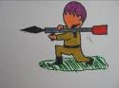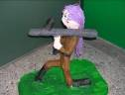
學生們正在認真的看電影 |  | 草圖設計 學生創意成品
年級 | 教學活動
六 | 1、活動內容  （1）觀看電影「野蠻遊戲」與電影後製的影片。  （2）探討環境與藝術品之間的關係。  （3）討論電影相關創意元素並設計動物圖騰柱的草圖。  2、教學重點  （1）與學生討論電影相關的內容。（2）設計藝術品需考慮環境的相關因素。  （3）能完成個人的圖騰柱草圖。（4）能整組討論並選出圖騰柱製作的草圖。
活動照片 |  | 教學成果
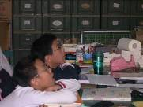 |  | 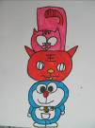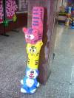
學生專注的觀賞電影 |  | 草圖設計 學生創意成品
（三）藝術創作－鬼斧神工的藝術團隊
年級 | 教學目標 | 評量項目
一 | 能運用粉蠟筆的技法塗繪木板畫 | 能將所設計之圖騰步版畫完成、貼框
二 | 能運用壓克力顏料塗繪大型作品 | 能與同儕分工塗繪完成大型作品
三 | 能小組合作完成壓克力顏料畫作 | 能小組合作完成遊戲板的繪製
四 | 能小組合作完成校園裝置藝術品 | 能小組合作完成遊戲角色製作
五 | 能與小組分工完成藝術創作 | 能與同儕分工完成樹與人物之藝術品
六 | 能與小組合作完成大型藝術品 | 完成動物圖騰柱與學習同儕溝通方法

年級 | 教學活動
一 | 1、活動內容  （1）運用粉蠟筆的平塗、混色及漸層等技法塗繪木板圖騰。  （2）運用紙藤的裝飾效果，製造出邊框的效果。  2、教學重點  （1）粉蠟筆的塗繪技法。（2）亮光漆的介紹與使用。（3）紙藤的黏著方式。
活動照片 |  |  |  | 教學成果
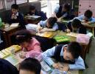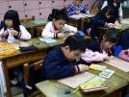 |  |  |  | 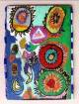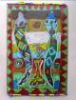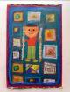
學生運用粉蠟筆在木板上塗繪 |  |  |  | 學生創作的木板圖騰畫
年級 | 教學活動
二 | 1、活動內容  （1）在全開塑膠瓦楞紙板上構圖樹木與植物造型。（2）壓克力顏料著色。  2、教學重點  （1）全開尺寸的構圖原則與要點。（2）樹木與植物的配色關係。  （3）壓克力著色方法介紹。
活動照片 |  |  | 教學成果
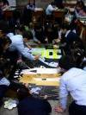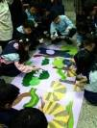 |  |  | 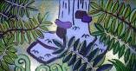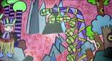
透過合作學習完成大型繪畫作品 |  |  | 學生合力完成的創意叢林風景畫
年級 | 教學活動
三 | 1、活動內容  （1）遊戲板拼接及分解說明。（2）分組進行壓克力顏料繪製創作。  2、教學重點  （1）討論遊戲板分工合作方法。（2）壓克力顏料塗色技巧與方法。
活動照片 |  | 教學成果
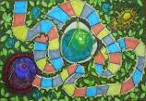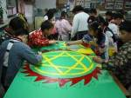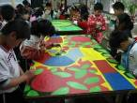
三仁學生/鄭安育設計的遊戲草圖 依照遊戲草圖進行分組繪製的工作
年級 | 教學活動
四 | 1、活動內容  （1）討論作品分工合作方法。（2）遊戲角色裝置藝術分組製作。  2、教學重點  （1）討論作品分工合作方法。（2）遊戲角色裝置藝術製作技巧與方法。
活動照片 |  |  |  |  | 教學成果
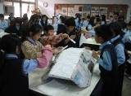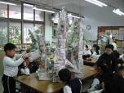 |  |  |  |  | 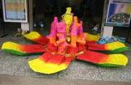
食人花花瓣分組製作 花蕊試驗組合與分組討論 |  |  |  |  | 食人花組合完成
年級 | 教學活動
五 | 1、活動內容  （1）人物與樹木的製作方式。（2）人物與樹木的著色。  2、教學重點  （1）樹枝生長方式與人的動作介紹。（2）樹木與人物組合及支撐方法應用。  （3）壓克力著色方法介紹。
活動照片 |  | 教學成果
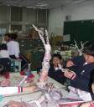 |  | 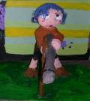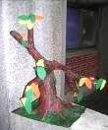
小組正在製作「樹」 |  | 小組所完成的獵人與樹
年級 | 教學活動
六 | 1、活動內容  (1)圖騰柱製作方法解說。(2)動物形象半浮雕製作。  2、教學重點  (1)能與同儕合作，完成大型展覽作品。(2)報紙堆疊與平鋪技法的運用。  (3)使用壓克力顏料繪製動物造型。
活動照片 |  | 教學成果
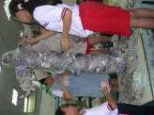 |  | 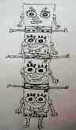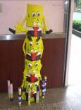
小組製作動物圖騰柱 |  | 草圖設計 學生創意成品
（四）藝術欣賞－原來藝術可以這樣玩
年級 | 教學目標 | 評量項目
一 | 讓學生和作品當朋友 | 能否熱情參與作品遊戲
二 | 打破藝術的藩籬真正親近作品 | 正確欣賞作品並能說出感想
三 | 從玩藝術的過程中欣賞藝術之美 | 能用圖文表達創作心得與課程感想
四 | 欣賞校園裝置藝術體驗藝術之美 | 能用圖文表達創作心得與課程感想
五 | 從玩藝術的過程中更親近藝術 | 能將過程與心得清楚紀錄於學習單
六 | 爲藝術品提出不同的觀點與想法 | 將所提出的觀點清楚呈現於學習單

年級 | 教學活動
一 | 1、活動內容  （1）參觀校園中的作品。（2）參與玩藝術的活動。（3）畫出自己的感想。  2、教學重點  （1）參觀藝術品時應有的態度及禮儀。 （2）藝術遊戲的規則遵守。  （3）共同分享教學活動及玩藝術後的感覺，並將之畫下來。
活動照片 |  | 教學成果
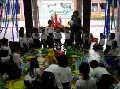 |  | 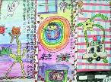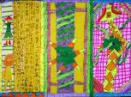
學生參觀作品並參與遊戲 |  | 學生們“畫”下自己的感想
年級 | 教學活動
二 | 1、活動內容  （1）參觀校園裝飾作品。（2）參與玩藝術的活動。（3）畫出自己的感想。  2、教學重點  （1）參觀藝術品時應有的態度及禮儀。（2）藝術遊戲的規則遵守。  （3）共同分享教學活動及玩藝術後的感覺，並將之畫下來。
活動照片 |  |  | 教學成果
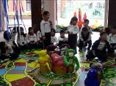 |  |  | 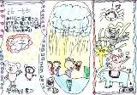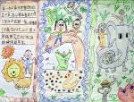
學生參觀作品並參與遊戲 |  |  | 學生們“畫”下自己的感想
年級 | 教學活動
三 | 1、活動內容  （1）參觀校園裝置藝術品。（2）實地參與玩藝術的活動。（3）寫學習單。  2、教學重點  （1）參觀校園裝置藝術的規則與欣賞態度。（2）藝術遊玩的規則訂立。  （3）討論玩藝術後的感覺，並用圖文表達創作心得與課程感想於學習單。
活動照片 |  |  |  |  |  | 教學成果
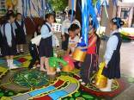 |  |  |  |  |  | 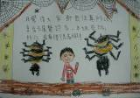
學生們玩遊戲的情景 |  |  |  |  |  | 學生自行設計的學習單局部
年級 | 教學活動
四 | 1、活動內容  （1）參觀校園裝置藝術品。（2）寫學習單。  2、教學重點  （1）參觀校園裝置藝術的規則與欣賞態度。（2）師生討論藝術可不可以玩、如何玩。（3）用圖文表達創作心得與課程感想於學習單。
活動照片 |  |  |  |  | 教學成果
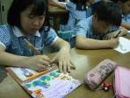 |  |  |  |  | 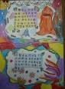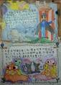
學生繪製學習單 |  |  |  |  | 學生們自行設計版面的學習單
年級 | 教學活動
五 | 1、活動內容  （1）參觀校園無牆美術館。（2）實地參與玩藝術的活動。（3）填寫學習單。  2、教學重點  （1）參觀藝術品時的注意事項。（2）藝術遊玩的規則訂立。  （3）師生討論玩藝術後的感覺。（4）教學活動後的心得與感想
活動照片 |  |  |  |  |  |  | 教學成果
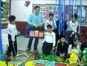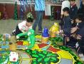 |  |  |  |  |  |  | 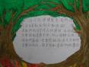
學生們玩遊戲的情景 |  |  |  |  |  |  | 學生自行設計的學習單局部
年級 | 教學活動
六 | 1、活動內容：  （1）實際參觀校園無牆美術館。（2）自製學習單的填寫。（3）填寫學習單。  2、教學重點  （1）參觀藝術品的注意事項。（2）師生討論藝術可不可以玩、如何玩。  （3）從校園展示的藝術品，設計新遊戲。（4）同儕合作製作藝術品的想法。
活動照片 |  |  |  | 教學成果
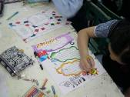 |  |  |  | 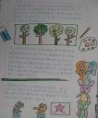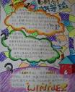
學生繪製學習單 |  |  |  | 學生們完成自行設計版面的學習單
伍、教學活動的成果
一年級充滿童趣與天真的木板畫，將走廊空間營造出「遊戲校園」的情境氛圍。
連接前後穿堂間的銜接走廊佈置藝術品，延伸視覺動線。
一、教學博覽會的整體呈現
（一）展覽場地佈置
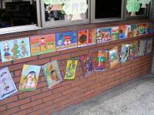
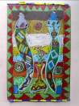
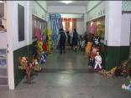

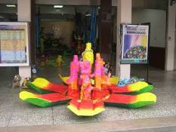
校門入口處四年級創作的「食人花」，代表即將進入美麗、新奇又有趣的藝術遊戲空間。學生透過排列組合，體驗創作者因應環境空間擺放的作品位置，可影響欣賞者的觀感與決定作品給人的第一印象。

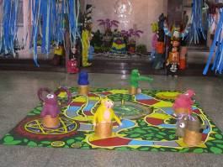
前穿堂三年級創作的遊戲地板畫與六年級製作的立體造型，在寬敞的空間產生有趣的呼應，也突顯視覺的層次感。四年孝班作品「水」，垂掉自天花板，並由前穿堂延伸懸掛至後穿堂，有如指引觀者欣賞動線，提供視覺欣賞的流暢性與氛圍營造的延續性。

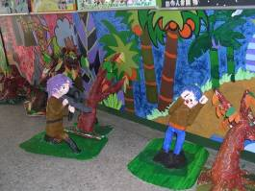
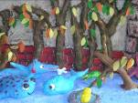
後穿堂二年級的牆面繪畫、五年級的叢林造景和人物、動物立體造型，扮演遊戲裡的角色，為「遊戲校園」的情境增添神秘氣氛與真實感。整個校園空間成了「無牆美術館」，也是學生們遊戲的樂園。

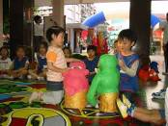
（二）學生遊戲情景
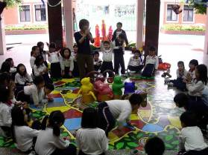

低年級：
透過團體遊戲的教學，與作品遊戲、與作品觸碰，拉近學生與作品間的距離，提供學生欣賞藝術的另類新視角。

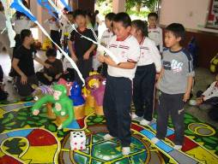
中年級：
學生透過欣賞自己與其他年級的校園裝置藝術創作及進行遊戲的過程，認識藝術的不同面向。

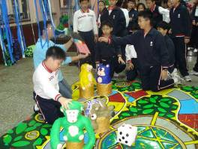
高年級：
學生與藝術品的近距離接觸，從遊戲的過程中，更加親近藝術品，並學習團隊任務執行。

二、學生學習成果
（一）情境教學讓學生感受到什麼
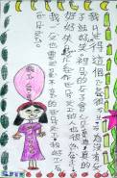
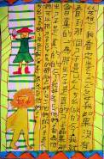
低年級：
透過情境營造，讓學生融入影片劇情中，體驗其創意元素所帶來的想像刺激，進而引發學生的創作動機。

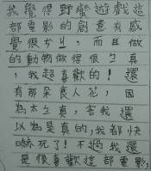
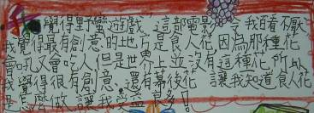
中年級：
透過電影創意元素培養學生多元思考能力，並且激發學習動機，讓學生主動參與創作。
絮

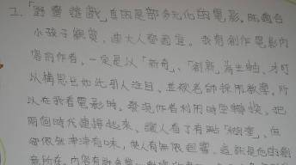
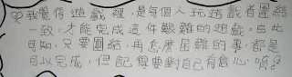
高年級：
情境教學，讓學生主動參與遊戲任務並加深自我信心，也從電影的創意元素中培養不同的思考面向。

（二）合作學習讓學生得到哪些學習成效
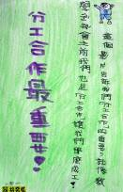
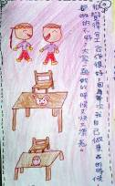
低年級：
經由合作學習，讓學生學會相互溝通、分享與欣賞，最終各司其職的作品完成。

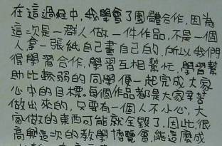
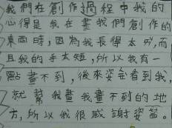
中年級：
透過集體創作，學生體會到團隊合作與同儕互助的重要，並增進同儕感情。

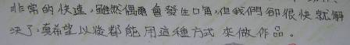
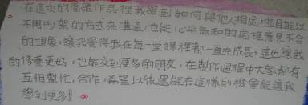
高年級：
從團體合作中，學會與同儕互助、合作的方法，並從中增進人際互動。

（三）遊戲教學對學生藝術學習產生哪些改變
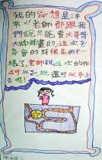
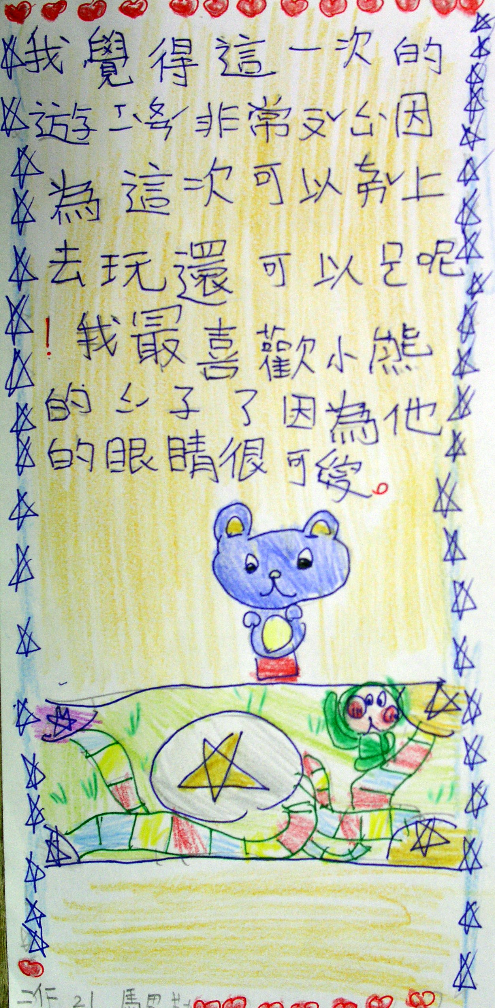
低年級：
「遊戲學習」提供了學生另一種與作品互動的形式，不但打破傳統對藝術刻板的概念，也大大的拉近了孩子們與空間作品的距離。

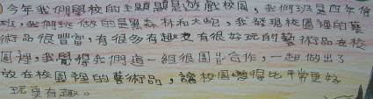
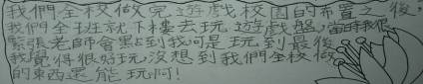
中年級：
透過遊戲激發學生學習興趣與態度，並從遊戲經驗建立對藝術不同面向的思考。

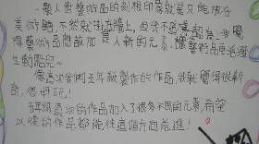
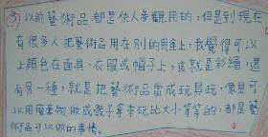
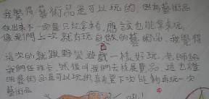
高年級：
在遊戲中，逐漸瞭解藝術的多面向，不拘泥於傳統藝術的窠臼，發展出不同的藝術思維。

（四）裝置藝術教學讓學生對環境空間有哪些體驗
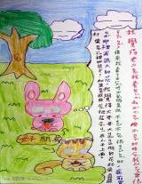
低年級：
置身於藝術的空間當中，學生更能深切的感受到藝術品之於生活環境的關係，也提供其對於校園環境的觀察、欣賞與批判。

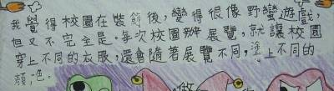
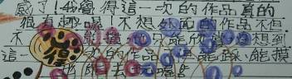
中年級：
學生將自己的作品裝置校園，實際感受校園環境的改變，並體驗到藝術品不但可以看也可以玩。

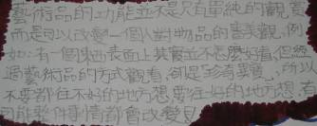
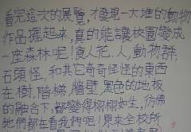
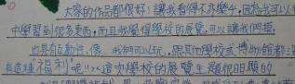
高年級：
藝術可改變校園的空間，藉由此次作品的擺設讓學生充分了解到這一點，而近距離接觸藝術品，也讓學生了解藝術的另一種美。

陸、課程省思與展望
我們以「無牆美術館」的概念，透過「人、藝術、空間、活動」四者關係為思考主軸發展的課程方案，是讓學生透過年級之間共作再與跨年級合作的集體創作表現，完成了校園角落的主題大型裝置藝術。透過低、中、高年級三位團隊教師的課程規劃與實施後，期望學生能夠達成教學目標，因此，在老師們的隨堂觀察、學生回饋中，我們就教學省思、家長回饋、課程展望三大部分，分析如下：
一、教學省思
（一）善用學校資源，提升環境感知與藝術力
「藝術生活化、生活藝術化」是藝術教育的重要精神。因此，在學校的學習空間，能在良好的學習風氣之中，更加入藝術的人文薰陶，更能有助於學生的全人發展。靜心在五十多年的優良學風中成長，不但留下歷史文化的價值，在校園整體營造上也不斷的求新求變。透過每一年度的「教學博覽會」，各領域教師的創新教學和學生成果展演等活動，讓學生藉由和校園空間的互動，增進學生對校園的情感與認同，進而凝聚靜心人的情感，保存悠久的文化價值。
因此，各個領域在進行學生成果發表時，總是在有限的校園裡和其他領域發生「空間重疊」的情況，尤其今年教學博覽會時展示的其他領域較多，原本在「遊戲校園」課程設計進行展示空間規畫時，就是預計由前棟大樓穿堂透過銜接走廊延伸至後棟穿堂，使得作品展現的完整性受到了相互的干擾，而學生們對於校園藝術環境的感受力也很容易大打折扣。
下年度團隊教師在設計主題課程時，如何更有效率的運用校園空間，與其他領域展示空間進行溝通，並稍作區隔與劃分；或是透過課程統整等方式，並搭配其他領域相關課程內容共同展出等，是我們要更進一步努力的地方。提升學生的環境感知敏銳度，並能展現空間藝術的完整性，又自然的融入學習環境中，才是重要的。
（二）透過合作學習，增進人際互動與實踐力
由於班級人數達42人，且私校學生自我意識較高，所以在實施合作教學時，學生之間會有不同程度的磨合，然而這就是合作教學最主要的目的，透過同儕間的互助，學習到如何與人合作完成任務。
在實施初期，可以明顯感受到學生們爲了採用自己的設計，提出想法不斷說服他人，而在過程中也會有小爭執，但從爭執的過程中，逐漸的接納他人不同之意見，或是整組討論藝術創作的設計方向，激盪出創意的火花，進而發展出一種新的合作機制，這是教師所樂於見到。在作品創作時，充分展現出分工合作的態度，各司其職認真的負責所屬任務，小組的人際互動也熱絡起來，增進人與人之間真摯的情感交流，發揮出團隊合作的精神。
（三）結合遊戲教學，提供藝術欣賞的多面性
在進行遊戲教學前，預想到時間與人數的關係，會造成部分學生無法參與，因此在設計遊戲教學時，除了讓學生了解到藝術的多面向，也要讓所有學生都能參與到遊戲過程，因此遊戲中執行任務時，必須依靠全組的力量共同達成任務，讓所有學生都有參與感。
從遊戲的過程中，學生們逐漸了解與體認藝術的不同面向，也可拋開傳統對藝術看法，盡情的悠遊於遊戲與藝術的饗宴之中，也讓學生對藝術有更廣泛的解釋，藝術並非只是在畫廊或博物館中所展示的，只要留心於日常生活的事物，就會發現處處皆藝術。
（四）透過親師溝通，提升家長的參與與信任
已實行三個學年的主題課程，團隊教師不斷地透過學校日、學生創作發表、親師交流等方式，向家長進行課程理念說明與溝通。教師們除了帶領學生進行藝術課程的學習，寒暑假期間也積極鼓勵家長親自帶領孩子參與校外藝文活動。我們也注意到了，家長產生對美術課程學生合作學習模式的疑問、關心單項類別技法教學的施行方式、對當今藝術發展方式多元性的不瞭解…，於是透過親師充分的溝通與合作，已經可以明顯的感受，大部份家長提昇了對藝術課程的重視程度，也開始改變他們對於傳統藝術課程學習的看法，並且能夠與願意重新體認當代藝術課程的學習意涵與時代價值。
二、家長回饋
學生經由「遊戲校園」的課程中，學會了如何分工合作，也在遊戲學習的過程重新認識藝術。透過校園情境的營造，學生更能體驗到裝置藝術的空間改造力量，也與校園更加親近。所以，我們從以下家長的回饋中，可以看見家長對本校美術課程的支持，以及家長感受到孩子的成長與改變。

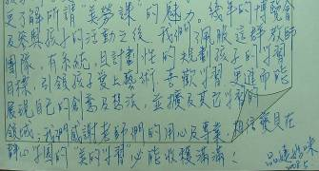
有計畫性且系統化的課程設計，以及營造良好的學習情境，將藝術自然融入生活，家長可以感受到孩子願意主動親近藝術、愛上藝術。

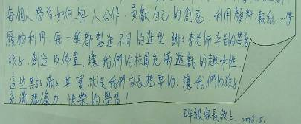
家長看見孩子們經由合作學習展現創意，也發現校園裝置的情境讓孩子的學習充滿遊戲的趣味性。

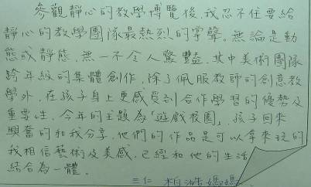
家長發現孩子經歷集體創作和遊戲學習的歷程，能夠激發孩子的學習意願，並從中體驗對藝術不同面向的思考。

生活化的藝術課程，激發孩子的創意與想像空間，在創作的過程中孩子可以感受藝術、享受藝術，也能獲得成就感。
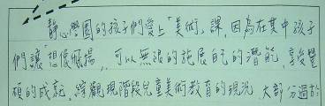

三、課程展望
（一）可增加與其它領域連結的統整課程設計
我們期許學生透過美術的學習，落實藝術教育的種子，讓他們能以更寬廣的心面對未來的社會。因此，在課程安排與規劃上，除了以視覺藝術課程為主體的課程設計，我們研擬將在下年度的課程落實當代「跨界」的概念，加強視覺藝術課程與其他相關課程的統整與連結，如：表演藝術、音樂或其他領域學科，讓藝術之美的產生與存在變得更生活化、普遍性，也更多樣性。
（二）可嘗試與社區互動或鄰近學校的合作學習
靜心校區坐落臺北市鬧中取靜、藝文充沛的文山區，學校擁有都會中優質學校的豐富資源。如何善用藝文機構；與藝術教育單位合作；運用家長、社區資源等方式，使藝術教學潛移默化，達到事半功倍的成效，也是在課程規劃與安排上可以仔細研擬的向度。
透過「94學年度裝飾校園」、「95學年度迷走靜心星球」和「96學年度遊戲校園」一系列的主題教學課程，我們發現學生對於此學習型態是感興趣的，而且學習成果也總是令人驚艷。因此，我們將嘗試將這樣的學習觸角延伸到孩子們學校生活以外。期待孩子透過藝術欣賞的學習，不但增進對於學校的認同感，更能進一步關心自己生活的社區、關懷社會、胸懷世界。因此，未來在教學策略中，我們將試著與社區環境做連結，或是和鄰近學校、社區機構合作或交流分享，讓孩子們的藝術腳步能不斷的前進，培養孩子們「處處留心、處處藝術」的人文情懷。
柒、參考書目
王明慧（1996）：國一數學科活潑化教學模式對提昇學習動機與班級學習氣氛之
實驗研究。高雄市：國立高雄師範大學數學教育研究所碩士論文。
王雅琦（2006）：遊戲教學法影響國防通識教育學習成就之研究。桃園縣：國立
體育學院休閒產業經營學系碩士班碩士論文。
施並宏（2005）：情境教學論在國小作文教學的實踐與省思-以竹北市光明國小三
年級為例。新竹市：國立新竹教育大學進修部語文教學碩士班，。
黃麗絹譯，Robert Atkins著（1990）。藝術開講。台北市：藝術家。

